“电和磁”复习课案

复习目标

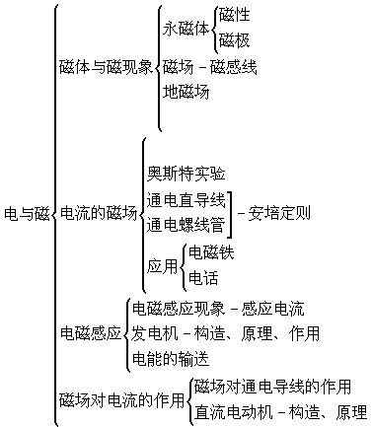
1．磁体：物体能够吸到铁（钴、镍）的性质叫磁性，具有磁性的物体叫磁体。
2．磁极：磁体上磁性紧强的地方叫磁极。一个磁体有两个磁极，称为N极、S极或北极、南极。同名磁极互相排斥，异名磁极互相吸引。
3．磁场：磁体周围存在磁场，磁场的基本性质是它对放入其中中磁体产生磁力的作用。磁场具有方向性，磁场中某点的磁场方向为小磁针在该点静止时北极所指的方向。
4．磁感线：形象地描述空间磁场情况的曲线叫磁感应线，简称磁感线。
5．地磁场：地球是一个巨大的磁体，地球周围空间存在的磁场叫地磁场。
6．奥斯特实验：奥斯特于是1820年4月做的一个实验，实验表明电流周围存在磁场。
7．电磁场：带有铁芯的螺线管。电磁铁的磁性强弱，由通电电流的大小，匝数的多少等因系决定。
8．电磁感应现象：闭合电路的一部分导体在磁场中做切割磁感线运动时，导体中有感应电流产生的现象。感应电流的方向，跟导体运动方向和磁感线的方向有关。
9．发电机：将机械能转化为电能的机器。发电机中的线圈在转动时切割磁感线，产生交流电或直流电。
10．磁场对通电导体的作用，通电导体在磁场里受到力的作用，受力方向跟导体内电流方向，磁感线的方向有关。
11．直流电动机：将电能转化为机械能的机器。直流电动机是根据通电线圈在磁场中受力绕轴旋转的原理制成的。
要点简析
1．磁力线:在磁场中的一些假想曲线，曲线上任何一点的切线方向都跟放置在该点静止的小磁针北极的指向一致，这样的曲线叫做磁力线．磁力线从磁体的N极出来进入S极，在磁体内形成一条封闭的曲线。
2．通电螺线管周围也存在着磁场．其磁力线跟条形磁铁的磁力线相似并有两个极．根据安培右手定则，用右手握住螺线管，让弯曲的四指所指的方向跟电流的方向一致，那么大拇指的那端就是通电螺线管的北极．
3．闭合电路的一部分导体做切割磁力线的运动时，导体中就产生电流，这种现象叫做电磁感应现象，产生的电流叫感生电流．注意理解：发生电磁感应的本质条件是，磁场跟闭合电路的一部分导体相对运动．只有导体做切割磁力线相对运动时才会产生；导体闭合才会产生感生电流．
在电磁感应现象中，机械能转化为电能．
4．注意区别：左手定则适用于电能转化为机械能的现象；右手定则适用于机械能转化为电能的现象．
5．磁场对电流的作用应特别注意: (1)磁场不是对任意放置的通电直导线都有力的作用．当导线与磁力线方向平行时，磁场力为零．
(2)当通电直导线与磁力线方向垂直时，磁场力最大．

